**TARİH: 25.05.2018**

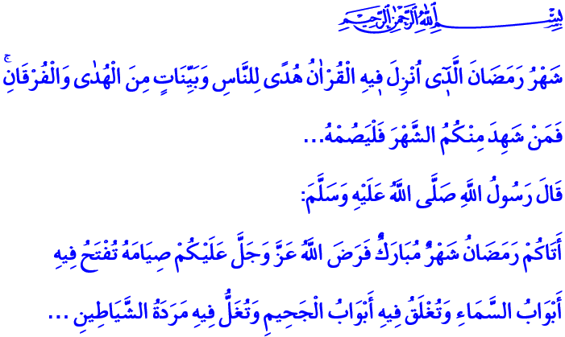

**ORUÇ VE KUR’ÂN AYI RAMAZAN**

**Aziz Müminler!**

Peygamber Efendimiz Medine’ye hicret edeli henüz on sekiz ay olmuştu. Şaban ayının son günleriydi. Ramazan orucunun farz kılındığını haber veren Bakara sûresinin şu ayetleri nazil oldu:

**“Ramazan ayı, insanlara yol göstermek, doğrunun ve hakkı bâtıldan ayırmanın açık delilleri olmak üzere Kur’ân’ın indirildiği aydır. Öyle ise sizden kim Ramazan ayına ulaşırsa onda oruç tutsun.”[1]**

Sevgili Peygamberimiz (s.a.s) de Mescid-i Nebevî’nin minberine çıkarak ümmetine şöyle seslendi: **“Mübarek Ramazan ayına kavuştunuz. Yüce Allah bu ayda size oruç tutmayı farz kıldı. Bu ayda cennetin kapıları açılır, cehennem kapıları kapanır ve azgın şeytanlar bağlanır.”[2]**

**Değerli Müminler!**

On bir ayın sultanı Ramazanın manevi hayatımızda özel bir yeri vardır. Zira Ramazan, oruç ve Kur’ân ayıdır. Ramazan sabır, şükür, tövbe ve tefekkür ayıdır. Ramazan, bin aydan daha hayırlı Kadir gecesini içinde saklayan en şerefli aydır. Ramazan ibadettir, berekettir, mağfirettir. Ramazan taattir, hayır ve hasenattır. Peygamber Efendimizin bildirdiğine göre, Ramazan ayının ilk gecesi olunca, bir melek şöyle seslenir: **“Ey iyilik isteyen! İbadete ve kulluğa gel! Ey kötülük isteyen! Günahlarından vazgeç!”[3]**

**Kardeşlerim!**

Ramazan, oruç ile anlam bulur. Oruçlarımız her şeyden önce bir sabır, irade ve merhamet eğitimidir. Bizi iştah ve hevesin, gayri meşru istek ve arzuların esiri olmaktan koruyan birer kalkandır. **“Ey iman edenler! Kötülüklerden sakınmanız için oruç, sizden öncekilere farz kılındığı gibi, size de farz kılındı**.”**[4]** âyeti, orucun gayesinin her türlü kötülükten ve günahtan uzak durmak olduğuna işaret eder. Nitekim Allah Resûlü (s.a.s) şöyle buyurur: **“Oruç bir kalkandır. Sizden biriniz oruçlu olduğu günde kötü söz söylemesin, kavga etmesin. Ona birisi sataşır veya söverse, ‘Ben oruçluyum!’ desin.”[5]**

**Muhterem Müminler!**

Ramazan, hayat kitabımız Kur’ân’ın indirilmeye başlandığı aydır. Kur’ân, Kelâmullâh’dır, Kitâbullâh’dır. Allah’a ait olduğu için*,***“Sözlerin en güzeli”**dir.**[6]** Peygamberimizin ifadesiyle,**“Sözlerin en doğrusu, Allah’ın kelâmı; hâl ve tavrın en güzeli ise Muhammed’in hâl ve tavrıdır.”[7]** Kur’ân-ı Kerîm kıyamete kadar her çağda ve her coğrafyada insanlara en doğru yolu gösteren rehberdir. Kur’ân ruhlara şifa, kalplere rahmettir. Kur’ân, bize Rabbimizi tanıtır, sorumluluğumuzu bildirir, ahireti hatırlatır. İnsan olmanın anlamını ve insanca yaşamanın sırlarını öğretir.

**Aziz Müslümanlar!**

Ramazan kardeşlik, dayanışma ve paylaşma ayıdır. Geçici olarak yeme-içmeden uzak kaldığımızda, yoksulun halini anlar, nimetlerin kadrini bilir ve Rezzâk olan Allah’a hakkıyla şükretmemiz gerektiğinin farkına varırız.

Ramazan aynı zamanda kötü alışkanlıklara son verme, iyiden, güzelden yana yeni sayfalar açma fırsatıdır. Ramazan sayesinde hayırlı işlerde yarışır, iyiliğe yatırım yapar, kötü sözden ve amelden uzak dururuz. Birlik, beraberlik ve kardeşlik duygularımızı gönülden hissederiz. Aramızdaki sevgi ve saygı bağları güçlenir. Bu ayda yapılan ibadetlerin, iyiliklerin, hayırların sevapları ve mükâfatları diğer aylara nazaran daha fazladır.

**Değerli Kardeşlerim!**

Öyleyse geliniz dilimizi, kalbimizi, tefekkür dünyamızı ve bütün hayatımızı Ramazanın ve orucun getirdiği güzelliklerle buluşturalım. Kur’ân-ı Kerimi okumaya ve anlamaya her zamankinden daha fazla vakit ayıralım. Yıpranan gönül ve zihin dünyamızı Kur’ân’ın nuruyla tamir edelim. Oruçlarımızı şuurla tutalım. Yalnız midemize değil dilimize, elimize, gözümüze, gönlümüze velhasıl bütün uzuvlarımıza bizleri tüm kötülüklerden koruyan bir oruç tutturalım.

**Kardeşlerim!**

Türkiye Diyanet Vakfı’nın önemli faaliyetlerinin başında eğitim hizmetleri gelmektedir. Vakfımız İslam’ı doğru anlayan ve yaşayan nesiller yetiştirmek için yurtiçinde ve yurtdışında eğitim faaliyetleri yürütmektedir. Özellikle Kur’an Kursları, Uluslararası İmam Hatip ve İlahiyat programları kapsamında 111 ülkeden gelen binlerce öğrenciye burs ve eğitim desteği sağlamaktadır. Eğitim öğretim faaliyetlerinde kullanılmak üzere bugün ülkemiz genelindeki bütün camilerde siz değerli cemaatimizin yardımlarına müracaat edilecektir. Ayrıca zekât ve fitrelerinizi de bu yardımlar kapsamında değerlendirebilirsiniz. Rabbim yapmış olduğunuz ve yapacağınız yardımları kabul eylesin.

Hutbemi Peygamber Efendimiz (s.a.s)’in şu hadis-i şerifi ile bitirmek istiyorum:

**“Gönülden inanarak ve karşılığını Allah’tan umarak Ramazan’ı ibadetle geçiren kişinin geçmiş günahları bağışlanır.”[8]**

1. Bakara, 2/185.
2. Nesâî, Sıyâm, 5.
3. Tirmizî, Savm,1; İbn Mâce, Sıyâm, 2.
4. Bakara, 2/183.
5. Buhârî, Savm, 9; Müslim, Sıyâm, 29.
6. Zümer, 39/23.
7. Nesâî, Îdeyn, 22.
8. Buhârî, İman, 27.

   ***Din Hizmetleri Genel Müdürlüğü***